2025年清远市中小学教师

专业科目远程培训学员手册

广东易教优培教育科技有限公司

培训介绍及考核

一、培训概况
（一）培训对象：清远市中小学在职教师
- 培训学时：42学时
- 培训时间：2025年11月至2025年12月
- 培训方式：远程培训
- 培训网址：http://qypx.ttcn.cn/

二、培训考核
培训采用网络课程为主与研修活动相结合，需要完成【必修课】《拥抱生成式人工智能，赋能新时代教育》（8学时）+任选【选修课】（34学时）的考核。
培训  阶段 | 考核指标 | 考核内容 | 考核方式 | 学时 | 考核标准
网络  学习 | 课程学习 | 完成课程视频观看 | 平台自动  记录 | 42 | 完成课程内必修模块
网络  学习 | 课例观摩 | 完成视频观看 | 平台自动  记录 | 42 | 完成课程内必修模块
网络  学习 | 拓展阅读 | 学习了解政策文档等 | 平台自动  记录 | 42 | 完成课程内必修模块
网络  学习 | 【必修课】《拥抱生成式人工智能，赋能新时代教育》（8学时）+任选【选修课】（34学时）
问卷调查 | 满意度调查 |  | 系统自动记录 | / | 完成调查问卷

平台登录规则

一、.清远市教师专业发展与管理平台：qypx.ttcn.cn/
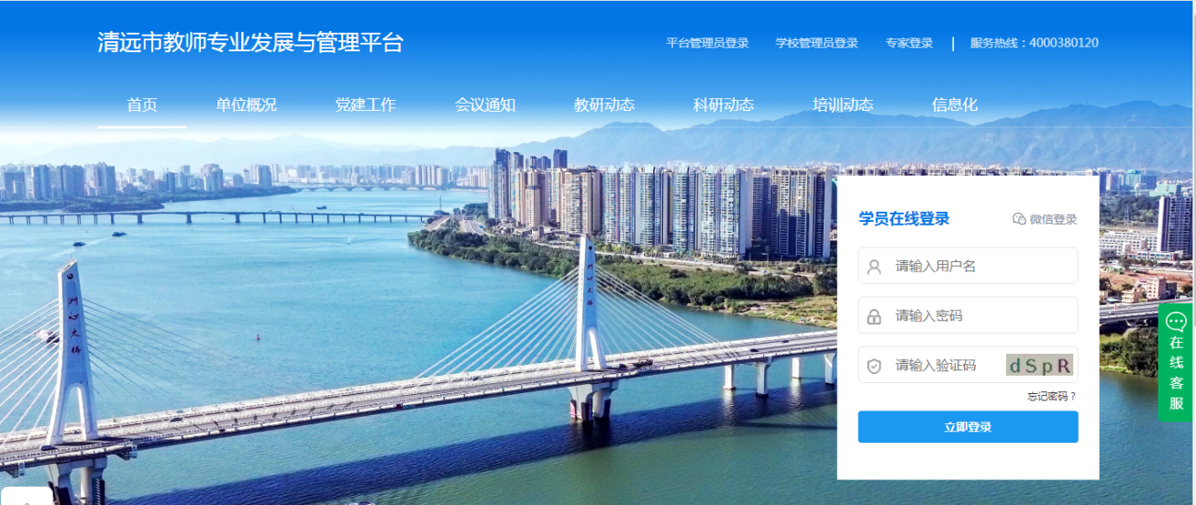

二、在页面右侧登录框中输入账号和密码进行登录
已有清远市教师专业发展管理平台账号参训教师沿用已有账号密码；2025年新增教师账号密码规则——账号：学员个人身份证号；密码：px加@加身份证号后6位
（注：身份证号最后一位为X需大写；密码px需小写）
因账号密码无法正常登录请联系在线客服咨询或致电客服热线。
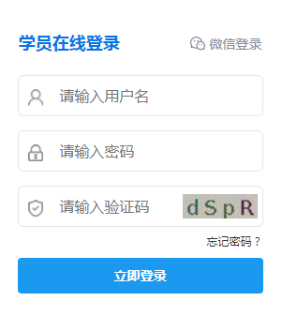

首次登陆学习平台学员需进行个人信息确认，系统将按教师个人实际学段学科推送选课信息【图3】。
个人信息确认

若首次进入平台需进行个人信息确认，请依实填写，以完善清远市中小学教师基础数据，提交信息后即可生效。若个人信息有更新，可在【首页-个人档案】栏目中修改完善。

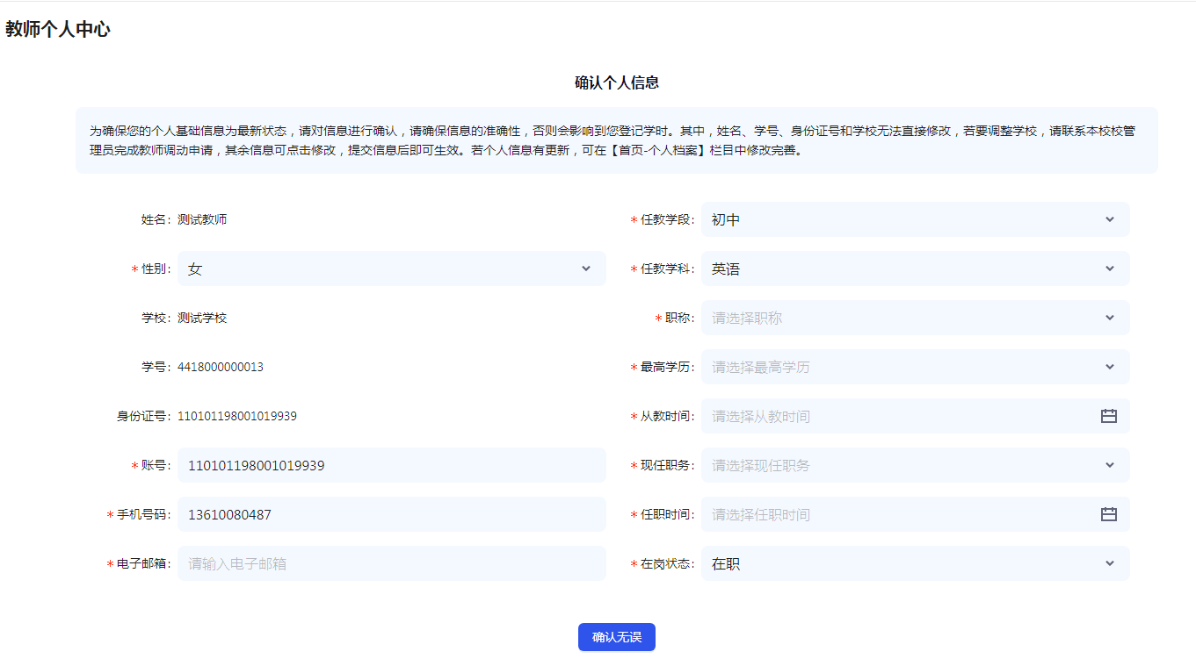
选课操作流程

一、点击【我的培训】，参训教师可看到已报名培训项目。
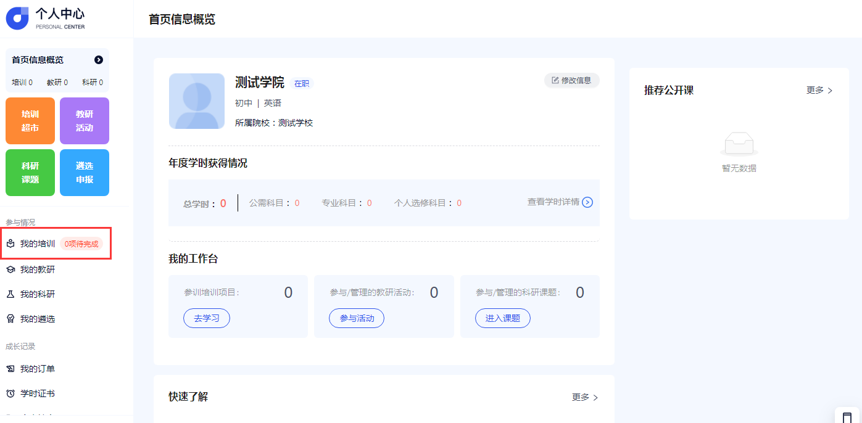
二、点击【去选学更多课程】，要求每人必选【必修课】《拥抱生成式人工智能，赋能新时代教育》（8学时）+任选【选修课】（34学时）共计42学时网络课程。
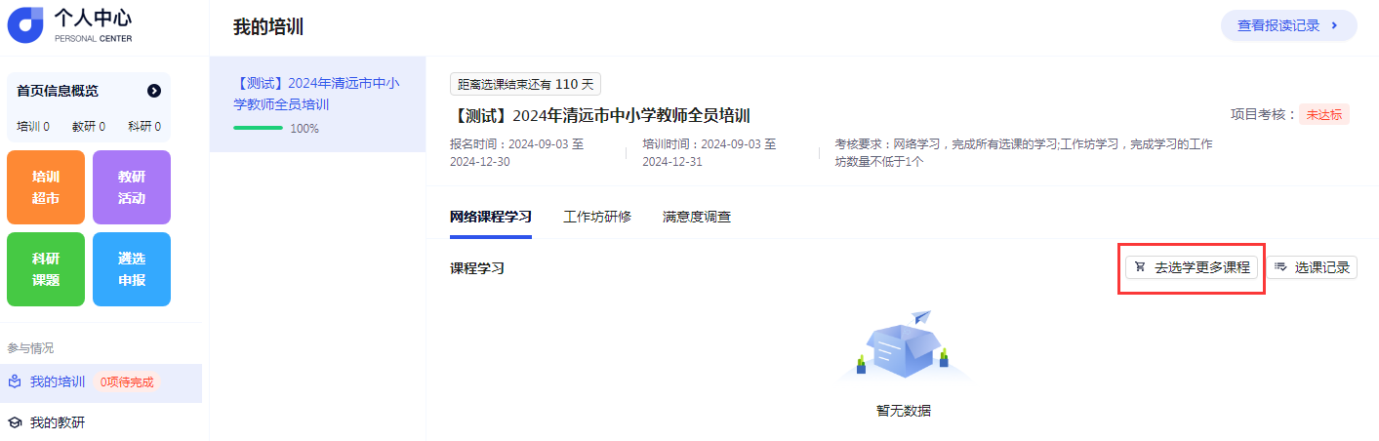
在选课界面自助选课，按选课要求选好42学时课程后，在右侧【已选课单】核实无误后点“提交选课”即可。
注：必须按照选课要求一次性选满42学时的课程，多选或少选都无法提交选课！
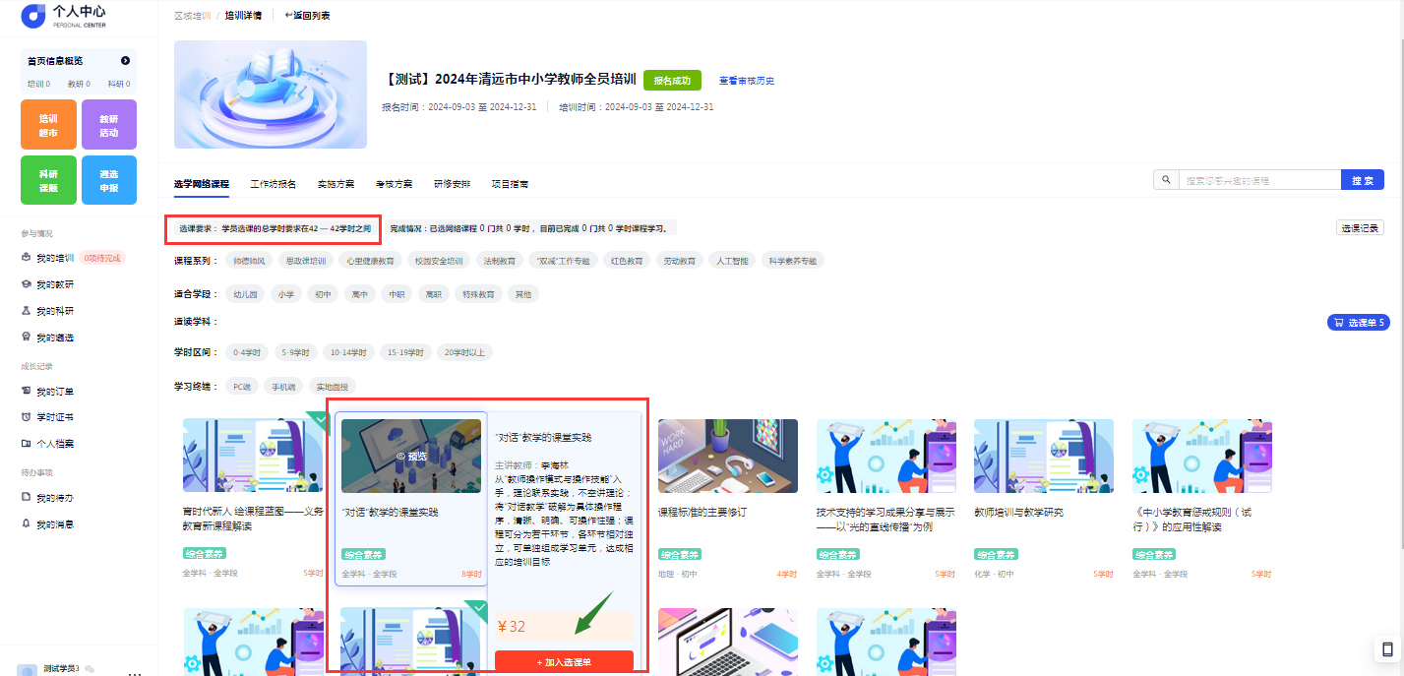
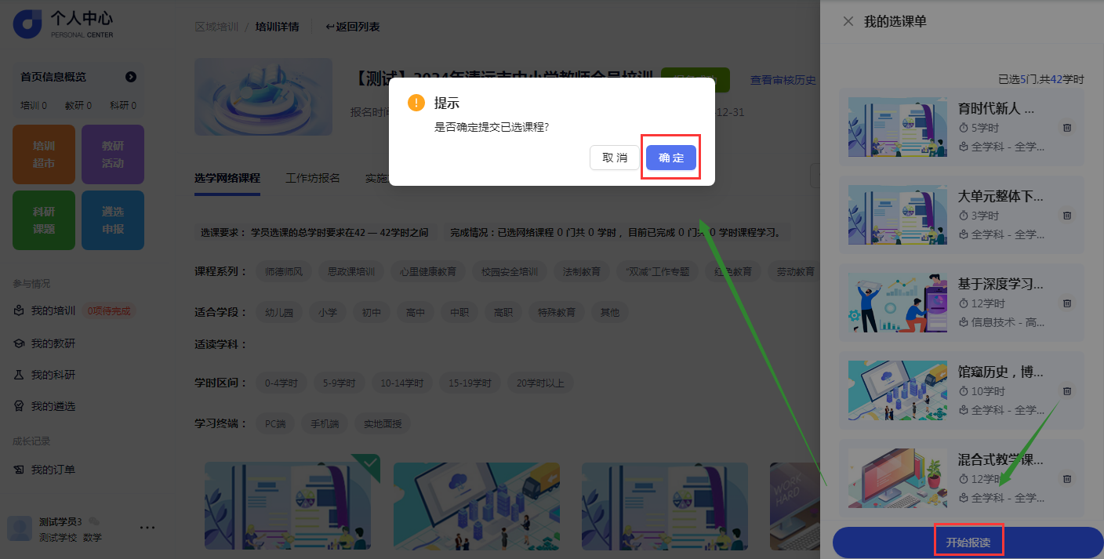
三、完成选课后可点击“选课记录”查看已选课程，如误选、错选课程且未有学习记录，请点击取消选课并确认，即取消选课；再回到选课页面选择对应学时的课程再次“提交选课”。
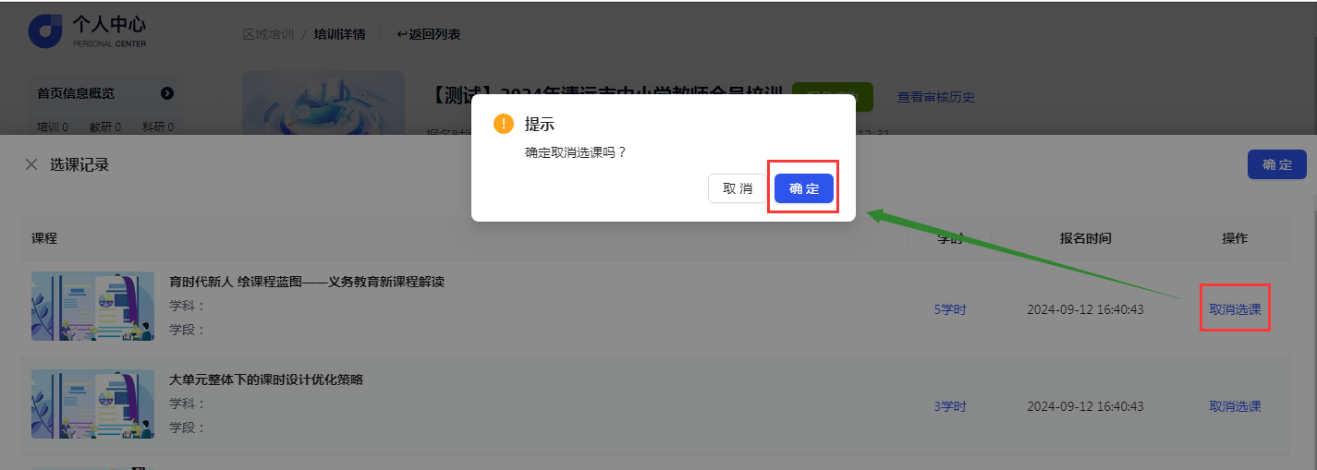


网络研修学习

选完课程后回到个人中心首页，培训需完成42学时网络课程学习的考核和参与自主研修坊（互动研讨+作业），完训后填写满意度问卷调查，完成后“首页”右侧学习达标情况会显示“已达标”。
网络课程【必修】
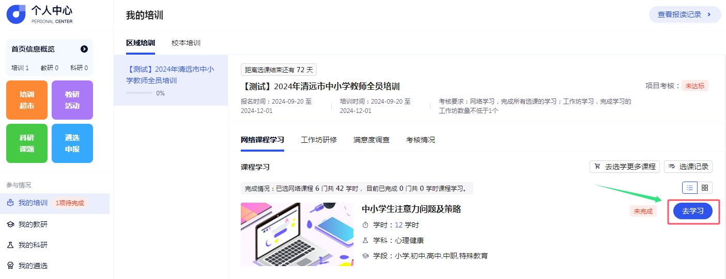
研修坊【自主研修】选课学习开始后10天开放
点【研修活动】进入互动研讨
1.在话题讨论框按要求输入评论内容，完成后点击【发表】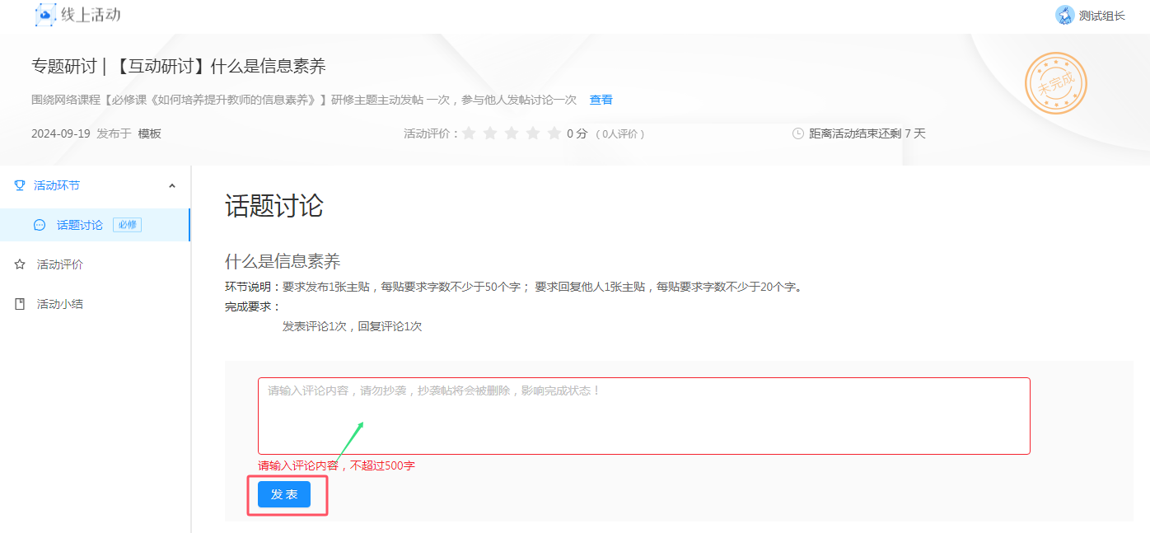
2.在他人的评论下点【回复】填写评论内容后，再点击【回复】后完成回帖。
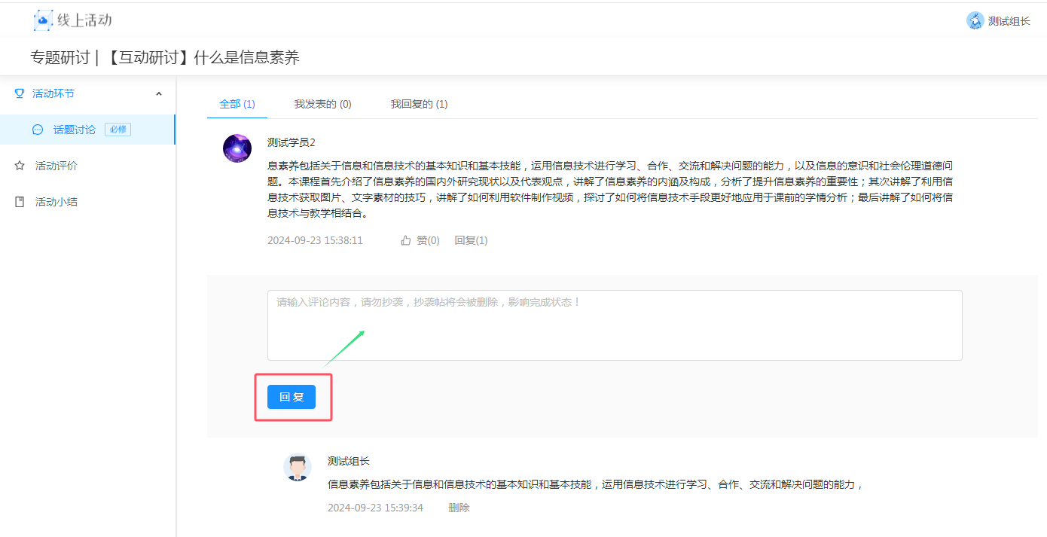

点【研修作业】进入作业界面，进行作业提交
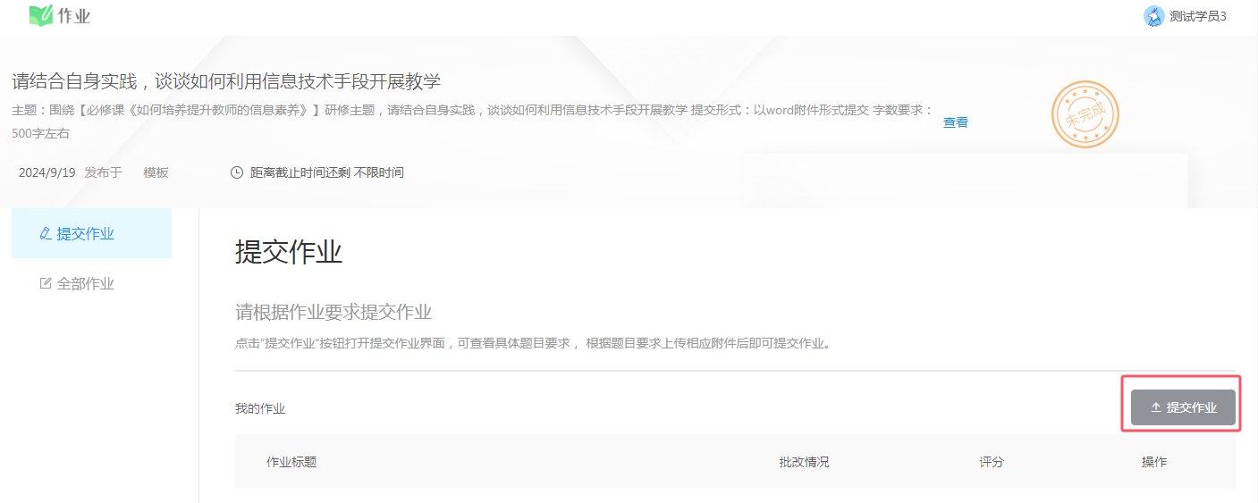


移动端

在学员个人中心点右下角【手机】图标，用手机扫二维码，输入与账号密码或直接点【微信登录】。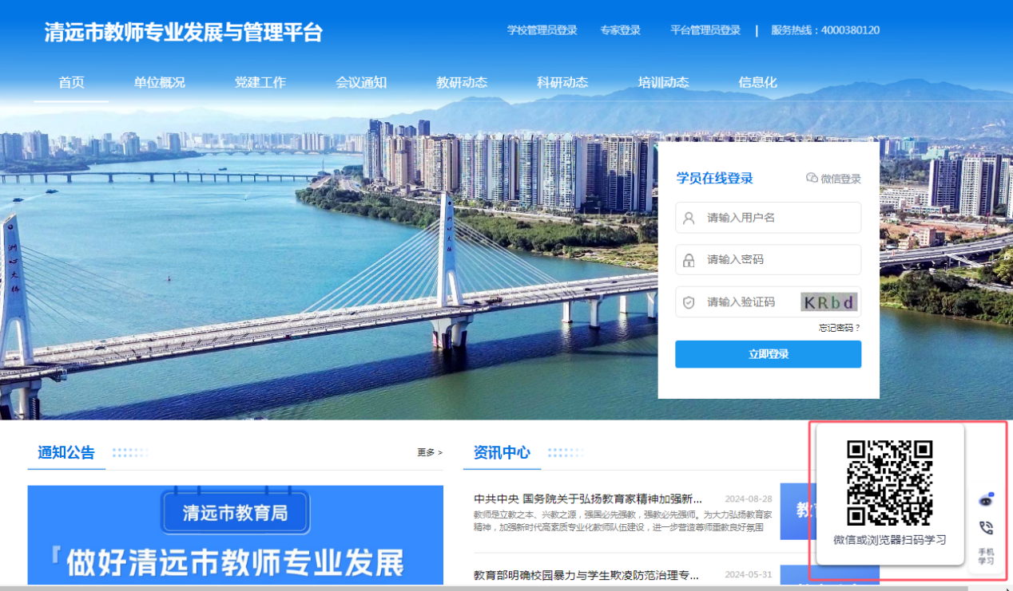
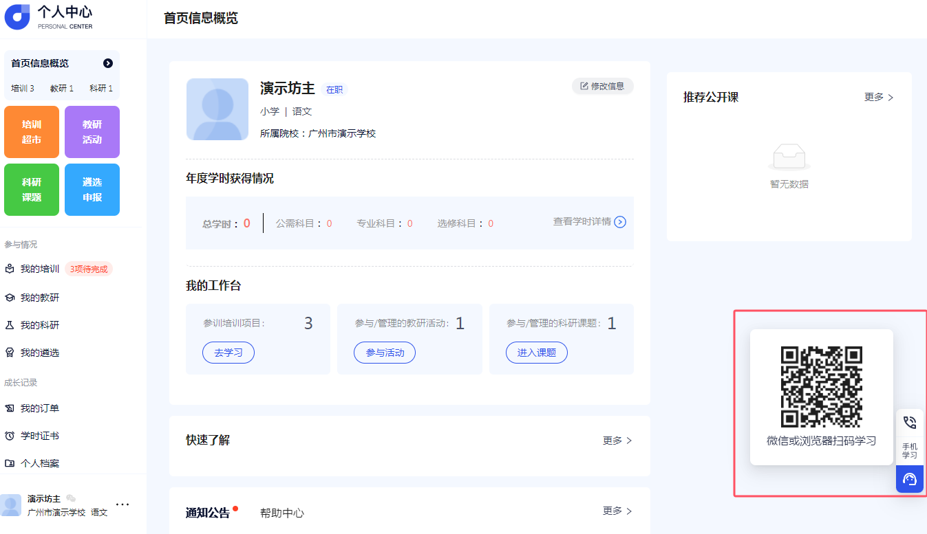

注：手机端登录的账号密码与电脑端一致，且手机端仅供网络课程选课及观看学习，暂不提供其他功能使用。
Call me

- 在线客服咨询【图18】。

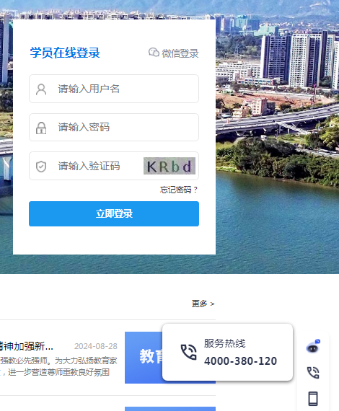
服务热线：4000380120或在线客服
可解决帐号更正、密码重置、平台操作、课程问题等
服务时间：08：00－21：00

广州远程教育中心有限公司
在线客服：4000 900 180

